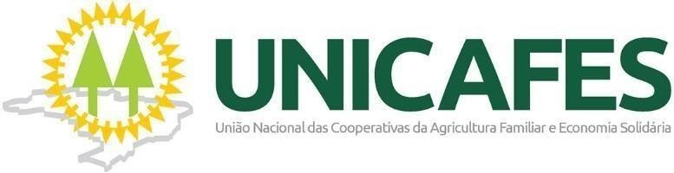

PRORROGAÇÃO DO PRAZO

Edital de 14/2021

A UNIÃO NACIONAL DE COOPERATIVAS DA AGRICULTURA FAMILIAR E ECONOMIA SOLIDÁRIA (UNICAFES), inscrita no CNPJ sob o n. 07.738.836/0001-37
torna pública a prorrogação de prazo para recepção de propostas de pessoa jurídica para contratação de profissional para desenvolver ações que contribuam para fortalecer o cooperativismo solidário em todo território nacional, para atuar no programa "Conectando, empoderando e transformando para um mundo mais sustentável e inclusivo" com as despesas pagas pelo termo de cooperação formalizado entre a Unicafes e o Trias.

Prazo previsto: até às 23h59min do dia 09.08.2021
Novo Prazo: até às 23h59min do dia 12.08.2021

Brasília, 11 de agosto de 2021.

MARIDALVA LIMA LOPES
Coordenadora Comissão Contratações UNICAFES Nacional

UNICAFES NACIONAL
SDS – Ed. Conjunto Baracat, 27 – Sala 212/213 - CEP 70.300-000 – Brasília/DF Tel.: 55 (61) 3323.6609 - www.unicafes.org.br - e- mail:unicafes@unicafes.org.br

